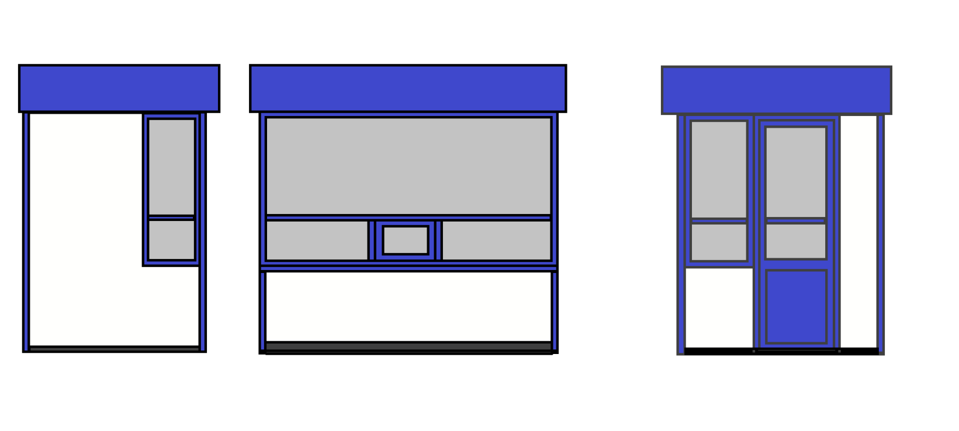
Container modular 2,5x2 gata echipat

Materialele folosite pentru construcția gheretelor
1. Carcasa metalică vopsită.
2. Înveliș Sandwich Panou 50 mm.
3. Podea Tablă zincată, penoplast 50 mm, Placaj laminat 18mm, Linoleum
4. Elemente finisare din tablă zincată vopsită.
5. Ferestre termopan din profil PVC, (2-sticle) 24mm. tonate 70%
6. Usa termopan. din profil PVC, (2-sticle) 24mm. tonate 70%
7. Pervaz din aluminiu.
8. Elemente décor (coloane, copertina) compozit din aluminiu.
9. Electricitate: întrerupător, prize, cutie cu automate, contor electric, bec LED.
10. Conditioner cu montare (cu garanție minimă de 12 luni)
11. Servicii transport și instalare la Postul Vamal Tudora șo Postul Vamal Giurgiulești
12. Termenul de confecționare și montare maxim 50 zile din data semnării contractului.

